PHIẾU HƯỚNG DẪN HỌC SINH TỰ HỌC MÔN TOÁN LỚP 7
Tuần 24
NỘI DUNG | HOẠT ĐỘNG
Tên bài học/ chủ đề - Khối lớp | Tiết 93,94-ÔN TẬP CHƯƠNG 6
Hoạt động 1: Đọc tài liệu và thực hiện các yêu cầu.  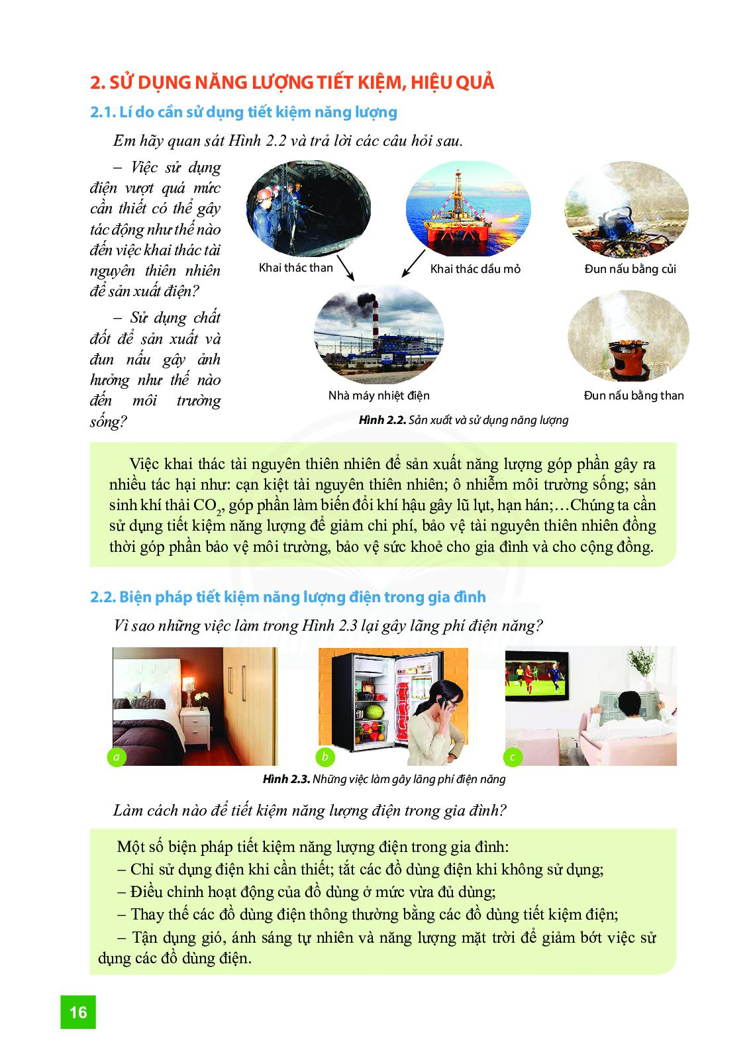 | Bài 1 trang 23:  - Ta có:  $\frac{x}{3}=\frac{y}{8}=\frac{z}{5}=\frac{x+y-z}{3+8-5}=\frac{30}{6}=5\underset{⇒}{}\left\{\begin{aligned}x=3.5=15 \\ y=8.5=40 \\ z=5.5=25\end{aligned}\right.$  $$\frac{x}{10}=\frac{y}{5}\underset{⇒}{}y=\frac{5x}{10}=\frac{x}{2}$$  $$\frac{y}{2}=\frac{z}{3}\underset{⇒}{}y=\frac{2z}{3}$$  $$\underset{⇒}{}x=2y=\frac{4z}{3}$$  $$\underset{⇒}{}\frac{x}{1}=\frac{4z}{3}=\frac{x+4z}{1+3}=\frac{320}{4}=80$$  $$\underset{⇒}{}\left\{\begin{aligned}x=1.80=80 \\ y=\frac{80}{2}=40 \\ z=\frac{3.80}{4}=60\end{aligned}\right.$$  Bài 3 trang 23:  Gọi số quyển sách của 3 bạn An, Bình và Cam lần lượt là x, y, z.  Ta có:  $\frac{x}{3}=\frac{y}{4}=\frac{z}{5}$ và a-b+c=8  $$\underset{⇒}{}\frac{x}{3}=\frac{y}{4}=\frac{z}{5}=\frac{x-y+z}{3-4+5}=\frac{8}{4}=2$$  $$\underset{⇒}{}\left\{\begin{aligned}x=3.2=6 \\ y=4.2=8 \\ z=5.2=10\end{aligned}\right.$$  Vậy số quyển sách của 3 bạn An, Bình và Cam lần lượt là 6; 8; 10 quyển.  Bài 4 trang 23:  - Ta có:  $x:y:z=$2:3:5 và x+y+z=30  $$\underset{⇒}{}\frac{x}{2}=\frac{y}{3}=\frac{z}{5}=\frac{x+y+z}{2+3+5}=\frac{30}{10}=3$$  $$\underset{⇒}{}\left\{\begin{aligned}x=2.3=6 \\ y=3.3=9 \\ z=5.3=15\end{aligned}\right.$$  - Ta có:  $a:b:c=$6:8:10 và a-b+c=16  $$\underset{⇒}{}\frac{a}{6}=\frac{b}{8}=\frac{c}{10}=\frac{a-b+c}{6-8+10}=\frac{16}{8}=2$$  $$\underset{⇒}{}\left\{\begin{aligned}a=6.2=12 \\ b=8.2=16 \\ c=10.2=20\end{aligned}\right.$$
Hoạt động 2: Kiểm tra, đánh giá quá trình tự học. | Trả lời các câu hỏi: Bài tập 4,5,6 sgk

NỘI DUNG | HOẠT ĐỘNG
Tên bài học/ chủ đề - Khối lớp | Tiết 95-Bài 4: Đường vuông góc và đường xiên – Luyện tập
Hoạt động 1: Đọc tài liệu và thực hiện các yêu cầu. | Bài 1. (sgk trang 66)  Xét ∆ABC ta có : AB < AC < BC  => ACBˆ < ABCˆ < BACˆ  Ta có : Aˆ = 50°, Bˆ = 50°  => Aˆ = Bˆ  => ∆ABC cân tại C  => Cˆ = 180°- (Bˆ + Aˆ ) = 180° - 100° = 80°.  Xét ∆ABC ta có: ACBˆ > CABˆ = CBAˆ  => AB > CA = CB.  Bài 2. (sgk trang 66)  a) Xét ∆ ABC có : Cˆ = 180° - (Aˆ + Bˆ) = 180° - 140° = 40°  => Aˆ là góc lớn nhất của tam giác ABC  => BC là cạnh có độ dài lớn nhất.  b) Xét ∆ ABC có : Cˆ = Bˆ = 40°  => ∆ ABC cân tại A.  Bài 3. (sgk trang 66)  a) Xét ∆ ABC vuông tại A ta có: Aˆ = 90°  => BC là cạnh lớn nhất  +) Cˆ + Bˆ = 180° - Aˆ =180° -90° = 90°  mà Bˆ > 45°  => Cˆ < 45°  => Bˆ > Cˆ  => AC > AB.  b) Lấy K thuộc đoạn AC  Có ∆ ABK vuông tại A => BKAˆ là góc nhọn  => BKCˆ là góc tù (vì BKAˆ + BKCˆ = 180o).  ∆ BKC có BKCˆ là góc tù => BC là cạnh lớn nhất => BC > BK.
Hoạt động 2: Kiểm tra, đánh giá quá trình tự học. | Làm bài tập 4;5;6 sgk

NỘI DUNG | HOẠT ĐỘNG
Tên bài học/ chủ đề - Khối lớp | Tiết 96-Bài 5: Đường trung trực của đoạn thẳng
Hoạt động 1: Đọc tài liệu và thực hiện các yêu cầu. | Hoạt động:  – Tìm hiểu các dạng toán về tam giác cân, tam giác đều.  NỘI DUNG BÀI GHI  1. Đường trung trực của một đoạn thẳng:  HĐKP1:  Kết luận:  Đường thẳng vuông góc với một đoạn thẳng tại trung điểm của nó được gọi là đường trung trực của đoạn thẳng ấy.  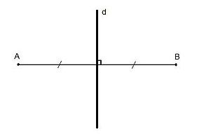  M  Nhận xét:  Thực hành 1:  - MM’ là đường trung trực của đoạn thẳng AN.  - PP’ là đường trung trực của đoạn thẳng NB.  - NN’ là đường trung trực của đoạn thẳng AB.  Thực hành 2:  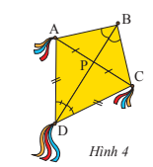  BD là đường trung trực của đoạn thẳng AC vì BD vuông góc tại trung điểm (P) của đoạn thẳng AC.  2.Tính chất đường trung trực:  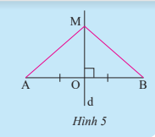  HĐKP2:  Kết luận:  Định lí 1: Điểm nằm trên đường trung trực của một đoạn thẳng thì điểm đó cách đều hai đầu mút của đoạn thẳng đó.  HĐKP 2:  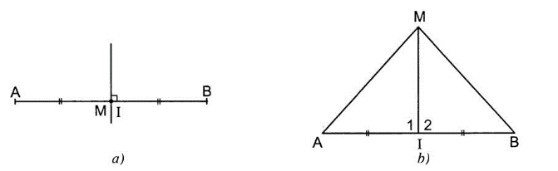  HĐKP2:  Kết luận:  Định lí 2: Điểm cách đều hai đầu mút của một đoạn thẳng thì nằm trên đường trung trực của đoan thẳng đó.  Thực hành:  Cho hình vẽ:  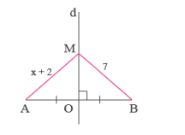  Biết d là đường trung trực của đoạn AB và M thuộc d  Vận dụng:  Dựng đường trung trực của đoạn thẳng AB bằng thước và compa  Bước 1:  . Lấy A là tâm và dùng compa vẽ một cung tròn lớn hơn AB ( như hình 9a)  Bước 2 :  . Lấy B là tâm vẽ cung tròn bằng với bán kính ở trên hình 9a ( hình 9b)  . Và hai cung tròn cắt nhau tại hai điểm M và N.  Bước 3 :  . Lấy thước kẻ đường thẳng đi qua hai điểm M và N. MN là đường trung trực của đoạn thẳng AB.  Chú ý : xem SGK/7
Hoạt động 2: Kiểm tra, đánh giá quá trình tự học. | Làm bài tập 1,2,3 sgk

